番号 | 見出し／本文 | タガログ語
50 | 布ナプキンの作り方 | Paggawa ng telang napkin
 | 女性にとって生理用品は必需品です。物資が十分に行き届くまでの間、タオルハンカチや綿の下着、古着など吸水性のある布を使って、ナプキンを簡単に作ることができます。  （PDFファイルに写真付きの解説があります） | Ang napkin ay isa sa mga kinakailangan gamit para sa mga kababaihan. Habang kulang pa ang mga gamit na kinakailangan sa pang-araw-araw na buhay, madaling makakagawa ng napkin na gamit ng telang madaling makakasipsip ng tubig tulad ng tuwalya, panyo, underwear na gawa sa bulak o damit na segundomano.  - Ihanda ang telang kasinlaki ng panyo (20〜25cm×20〜25cm).  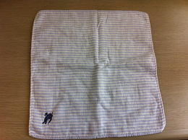  - Tiklupin paginta ang 1/3 na bahagi sa kanan at kaliwa.  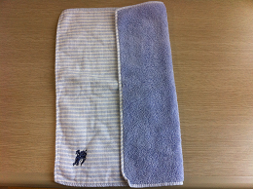  - Ilagay sa ibabaw ng underwear.  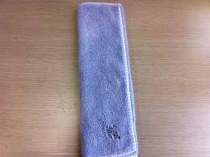  - Kapag walang tubig, baliktarin ninyo ang pagtitiklop ng tela para magamit uli ang malinis na bahagi ng tela.  